МБОУ «Краснопольская основная общеобразовательная школа»
Яшалтинский район Республика Калмыкия

«Детство под угрозой? Польза и вред детских мультфильмов»
Исследовательская работа

Автор: Алиева Абида

Руководитель: Фартушина Н.В.

Содержание
Введение…………………………………………………………..…..………..…3
1.История создания мультфильма.………………………………….……….….4
2. Виды мультфильмов……………………………….……………………..……5
3. Эксперимент: наблюдение за поведением детей при просмотре мультфильма………….………………………………………………………………….6
4. Анализ детских каналов Дисней и Карусель …..…………………………….7
Заключение………………………………………………………………………11
Список использованной литературы…………………………………………...12
Приложение 1……………………………………………………….…………...13
Приложение 2………………………………………………………………….…13
Приложение 3…………………………….………….………...……………..….13
Приложение 4…………………………….………….………...……………..….15
Приложение 5…………………………….………….………...……………..….15
Приложение 6…………………………….………….………...……………..….15

Введение
Актуальность. Детство – это золотая пора в жизни человека. Неотъемлемой частью его являются мультфильмы. Вот и я очень люблю смотреть мультфильмы, готова часами сидеться у телевизора. Но мои родители очень сильно ограничивают просмотр мультфильмов и со словами: «Все детство пройдет у телевизора», выключают его. Это меня очень огорчает. Моя мама не разрешает мне смотреть все мультфильмы подряд. Она утверждает, что не все мультфильмы можно смотреть, есть мультфильмы, которые отрицательно влияют на наше развитие и здоровье. Эта тема актуальна, так как проведенное анкетирование показало: 83% детей и 66% взрослых любят смотреть мультфильмы (Приложение 1).
Гипотеза. Предположим, что не все детские мультфильмы способствуют гармоничному развитию ребенка, помогают в общении, положительно влияют на его поведение в кругу сверстников.
Цель исследовательской работы: узнать пользу и вред мультфильмов.
Задачи:
- Изучить историю появления мультфильмов.
- Рассмотреть виды мультфильмов.
- Провести анкетирование детей дошкольного возраста, учеников начальной школы, опрос среди пожилых людей, интернет опрос среди родителей.
- Провести наблюдение за поведением детей при просмотре мультфильмов.
- Проанализировать программу двух детских телевизионных каналов.
Объект исследования: мультфильмы.
Предмет исследования: польза и вред мультфильмов
Методы исследования: сбор и анализ литературы по данной теме, анкетирование, наблюдение, опрос, обобщение полученных данных, консультация со специалистами Новодвинской детской поликлиники: психологом, логопедом, офтальмологом.
Практическая значимость работы: собранный материал был использован для проведения консультации родителей по теме «Польза и вред мультфильмов».

- История создания мультфильма.
Работая с литературой, мы узнали, что такое мультфильм. В Википедеи сказано, что мультфильм - это фильм, выполненный при помощи средств покадровой отрисовки и предназначенный для демонстрации в кинотеатре, трансляции по телевидению, просмотре на экране компьютера и других электронных устройствах.[10]
- Мультипликация старше натурального кино. 30августа 1877 года считается днем рождения рисованного мультфильма. Талантливый изобретатель, инженер-самоучка Эмиль Рейно во Франции продемонстрировал сконструированный им аппарат праксиноскоп. [4]
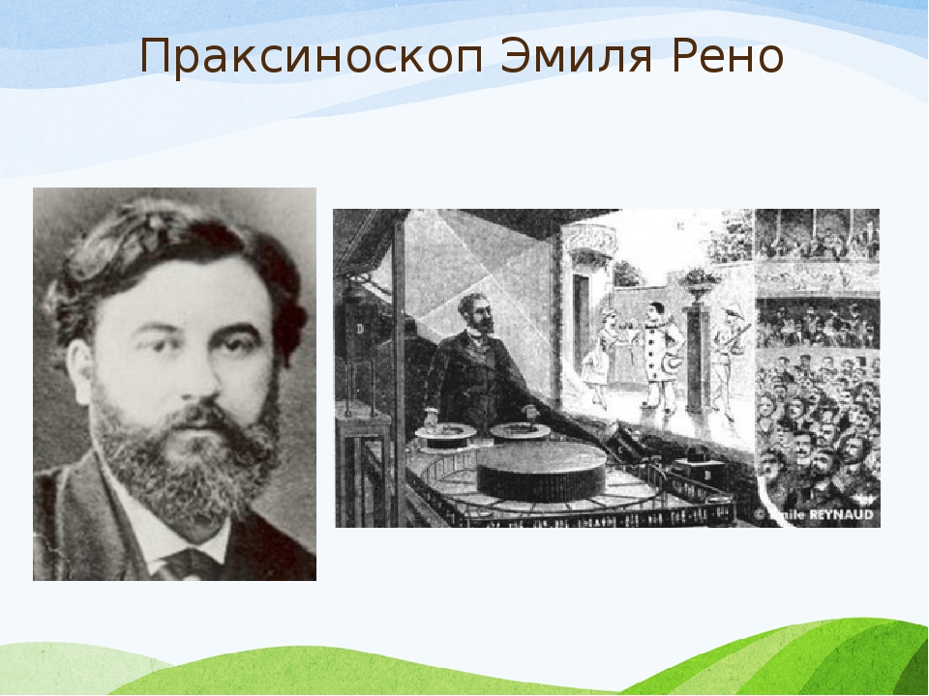
- Молодой мультипликатор из Лос-Анджелеса У.Дисней поставил первый мультфильм с синхронным звуком "Пароход Вилли" (1928г.). Это одновременно был и первый мультфильм о Микки Маусе.
- 1911 год считается годом рождения русской анимации. В России Владислав Старевич начинает работу над первым мультипликационным фильмом "Развитие головастика", осуществляя в воде покадровую съемку живых головастиков.[3]
- В 1936 году в Москве была создана специальная студия «Союзмультфильм». Основной задачей студии - это обслуживание детского и юношеского зрителя.[3]
2.Виды мультфильмов
Изучая историю мультфильма, мы узнали, какие бывают мультфильмы.[10]

По технологическому процессу:
- рисованные
-кукольные
-песочные
-пластилиновые
- компьютерные
По цели создания:
-развивающие
-воспитательные
-обучающие
-познавательные
-развлекательные

По продолжительности:
- короткометражные (до 45 мин)
-полнометражные (более 45 мин)

По возрастным интересам:
-для детей
-для подростков
-для взрослых

3.Эксперимент: наблюдение за поведением детей при просмотре мультфильма.
Для проведения исследования мы разработали анкету для детей дошкольного возраста, учеников начальной школы, родителей и пожилых людей. В анкетирование принимали участие дети - 23 человека, ученики 2 и 3 классов - 60 человек, родители – 73 человека.
Из проведенного анкетирования мы выяснили, какие же мультфильмы смотрят современные дети? 61% дошкольников из предложенных вариантов выбрали иностранные мультфильмы. 55% учеников начальной школы предпочитают смотреть российские мультфильмы. (Приложение 2)
Среди любимых иностранных мультфильмов ребята называют: «ГравитиФолз», «Том и Джери», «Финес и Ферб», «Свинка пеппа», «Монстр хай», «Губка Боб», «Винкс», «Черепашки ниндзя», «Барби». Российские мультфильмы: «Фиксики», «Смешарики»,«Барбоскины», «Маша и медведь», «Лунтик». Советские мультфильмы: «Крошка Енот», «Простоквашино», «Карлсон».
Самыми популярными мультфильмами оказались: советский - «Крошка Енот», российский – «Фиксики», американский – «Гравити Фолз». Нам стало интересно, как поведут себя ребята при просмотре этих мультфильмов. Мы предложили им снова посмотреть эти мультфильмы и провели наблюдения за поведением детей при просмотре. В процессе наблюдения мы выяснили, мультфильмы «Крошка Енот» и «Фиксики» вызвали положительные эмоции: дети смеялись, улыбались, подпевали, наизусть произносили слова вместе с героем. Мультфильм «Гравити Фолз» вызвал негативные эмоции, некоторые дети испугались, закрывали лицо руками.
На вопрос: « Какой мультфильм понравился больше?» все в один голос ответили: «Гравити Фолз». На вопрос: «Почему?», дети внятно ответить не смогли, но один ребенок сказал, что в нем есть события, которых нет в обычной жизни.
Изучив литературу и узнав мнение психологов, мы выяснили, почему «Гравити Фолз» несет вред детям и взрослым: отсутствие положительных персонажей среди главных героев; неуважение к образу взрослых; одобрение зла; присутствие зомби, демонов, крови; герои искажают представление детей о строение человеческого тела, его пропорциях; можно видеть выпуклые глаза, огромные зубы, большую голову. У этого мультсериала есть возрастное ограничение 12+. Но его смотрят дети, начиная с дошкольного возраста. Не смотря на все отрицательные стороны мультсериала, детям нравится его смотреть, хотя он оказывает негативное влияние на детей. «Гравити Фолз» показывают по каналу Дисней. [5]
4. Анализ детских каналов Дисней и Карусель.
Мы провели анализ программ телепередач детских каналов Дисней и Карусель за 7 апреля 2017 года. (Приложение 3)
- Дисней: 84% программ это мультсериалы и мультфильмы, 14% - фильмы, 2% -передачи. Из предлагаемых мультсериалов и мультфильмов:
40 % это «правильные» мультфильмы, 60% - негативные.
- Карусель: 57% программ это мультсериалы и мультфильмы, 33% передачи, 10% фильмы. Из предлагаемых мультсериалов и мультфильмов: 62% это «правильные» мультфильмы, 38%- негативные.
Мультфильмы, предложенные на этих каналах за 7 апреля 2017 года, были российского и иностранного происхождения, советских мультфильмов на эту дату не оказалось. Мы пришли к выводу, что для просмотра мультфильмов лучше выбирать канал «Карусель», потому что большая часть мультфильмов этого канала положительно влияют на развитие детей.
Из интернет опроса оказалось, что71% родителей не ограничивают своих детей в выборе мультфильмов. Это очень тревожный знак. (Приложение 4)
Из беседы со школьным психологом мы выяснили, что многие современные мультфильмы оказывают негативное влияние на поведение, эмоциональное состояние ребенка. Например, ребенок может становиться агрессивным, копируя поведение героев; его может что-то напугать, от чего могут появиться страхи. Также они формируют жестокость, черствость, холодность, притупляется чувство опасности, страха, смерти, неуважительное отношение к родителям, друзьям, к животным, что принимается ребенком как модель поведения в реальной жизни. Таким образом, очень важно родителям следить за тем, что смотрят их дети. Хорошо бы если родители смотрели вместе с детьми мультфильмы и обсуждали, что хорошо, а что плохо. Потому что только 73% родителей, иногда смотря с детьми мультфильмы, но большинство (54%) не обсуждают мультфильмы с детьми (Приложение 5).
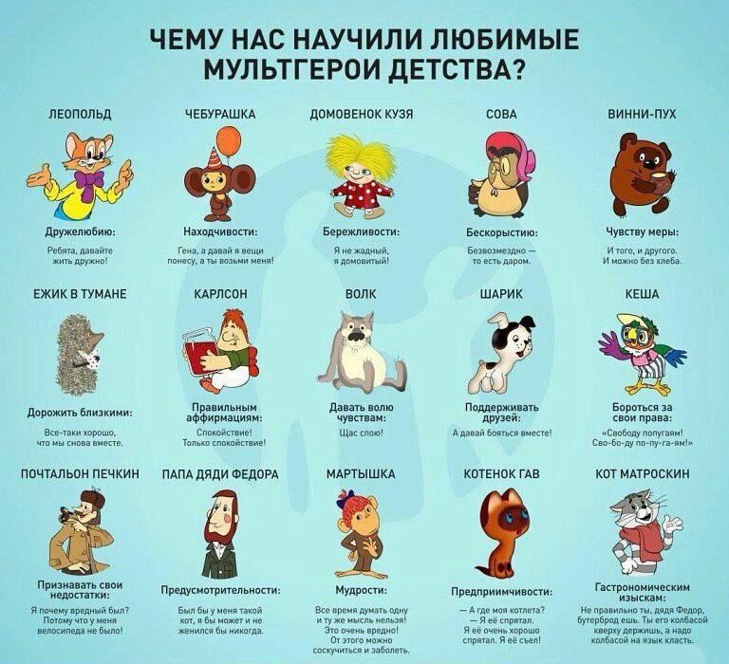
Также обратили внимание на то, что в «правильных» мультфильмах есть целый ряд положительных моментов: ребенок имеет возможность отдохнуть, отвлечься и помечтать; ребенок учится воспринимать сюжет и логически мыслить; познавательно-образовательное влияние (объясняют явления природы, развивают речь, расширяют кругозор и т.д.); совместный просмотр мультфильмов с родителями помогает найти новые интересные темы для обсуждения, что развивает речь ребенка. В отличие от зарубежных, в советских мультфильмах всегда есть сюжет, ясно и четко показано добро и зло, они учат уважительному отношению ко всем, сочувствию. Изучив литературу, мы выяснили, чему нас учат герои советских мультфильмов [8,9]

По мнению специалистов, мультфильмы можно смотреть с 3 лет. Начинать показ лучше с советских мультфильмов, такие как «Винни-Пух», «Чебурашка», «Трое из Простоквашино», они идеально подходят для знакомства с анимацией. Иностранные мультфильмы рекомендуется смотреть не раньше 7 лет. Все они хоть и красочные, но похожи по сюжету, много драк, монстров, агрессии.
В нашей анкете мы спросили, сколько времени дети смотрят мультфильмы. В будние дни, большинство детей смотрят менее 30 минут. И это правильно. В выходные дни 51% детей смотрят мультфильмы более 2 часов. Это совершенно недопустимо (Приложение 6).
Заключение.
В нашей работе мы рассмотрели историю возникновения мультфильма. Узнали, какие существуют виды мультфильмов.
Выяснили пользу и вред мультфильмов. Выяснили мнение специалистов по данному вопросу.
Таким образом, роль мультфильмов в процессе формирования человека колоссальна. А значит мультфильмы российского и иностранного производства, в которых больше добра, а не насилия, будут способствовать гармоничному развитию ребенка, а мультфильмы, в сюжете которых присутствует конфликт, драка, сражение, перестрелка, т.е. элементы агрессивного поведения и насилия, развивают у ребенка тревожность, страхи, неуверенность в себе. Между тем в последние годы очень редко увидишь на экране «Крошку Енота» или «Винни-Пуха», зато агрессивными мультсериалами заполнены все каналы. Конечно, нельзя однозначно делить мультфильмы, на плохие и на хорошие. Мультфильмы не только можно смотреть, но и нужно, только важно понимать, что к просмотру мультфильмов нужно относиться избирательно, они должны быть по возрасту, давать возможность размышлять, сочувствовать и сопереживать горю, радоваться победам, соблюдать временной режим просмотра мультфильмов.
Наша гипотеза, что не все детские мультфильмы способствуют гармоничному развитию ребенка, подтвердилась.
Но самое главное, никакой мультфильм не заменит живого общения ребёнка со взрослым, в котором он так нуждается. Уважаемые родители! Отложите дела, и уделите нам, вашим детям, немного внимания!

Список используемой литературы
1. Брошюра «Детство под угрозой: Вредные мультфильмы»
2. Интернет статья «Влияние мультфильма на детей: что можно смотреть ребенку»
3. Капов С.А. «Энциклопедия отечественной мультипликации»- М.: Алгоритм, 2009 г.
4. Интернет статья «Как делают мультики. История создания мультфильмов»
5. Интернет статья «Мультфильм "Гравити Фолз": Психоделика для детей»
6.«Научные ведомости» 2014 №13(184). Выпуск 22, статья «Программная политика детских каналов в России: Особенности распределения телевизионного контента» М.С. Мыгаль
7.Я познаю мир (Кино). Издательство АСТ, 2000.
8. https://www.2mm.ru/malysh/razvitie-rebenka/1429/chemu-uchat-multfilmy
9. http://masterok.livejournal.com/2685832.html
10. ru.wikipedia.org

Приложение 1
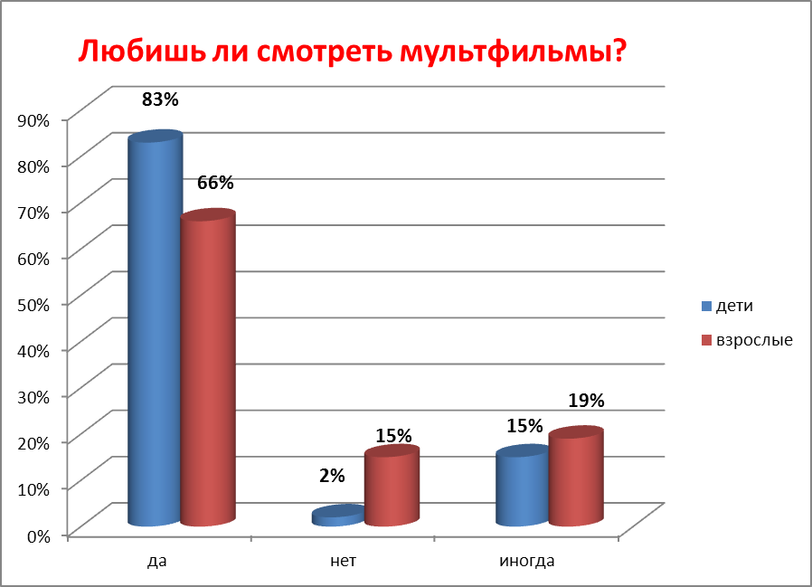
Приложение 2
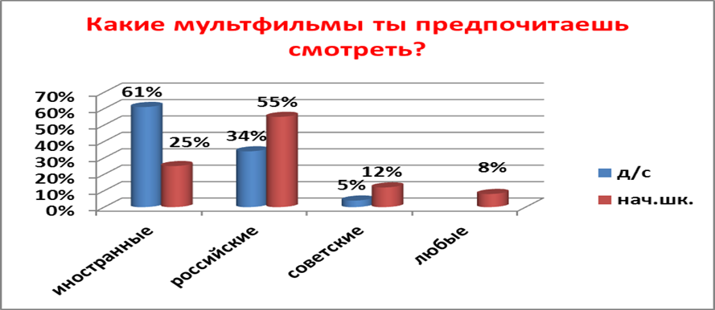
Приложение 3
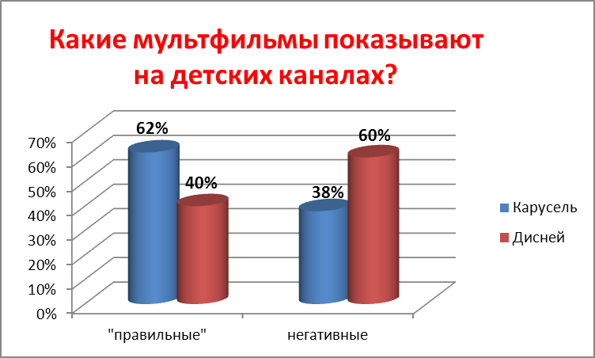

Программа передач на 7 апреля 2017 года
05:00 Джейк и пираты Нетландии
05:15 Джейк и пираты Нетландии
05:45 Доктор Плюшева
06:15 Хранитель Лев
06:45 7 гномов
07:10 Лило и Стич
07:40 Лило и Стич
08:00 Герои в масках
08:30 Герои в масках
09:00 Голди и Мишка
09:30 Голди и Мишка
10:00 Хранитель Лев
10:30 Хранитель Лев
11:00 София Прекрасная
11:30 София Прекрасная
12:00 Тимон и Пумба
12:30 Тимон и Пумба
13:00 Леди Баг и Супер-Кот
17:55 Динозавр
19:30 Тарзан-2
21:00 Звёздные Войны: Повстанцы
21:25 Звёздные Войны: Повстанцы
21:55 ГравитиФолз
23:45 Воришки
01:25 Мистическая пятерка
03:15 Звёздная принцесса и силы зла
04:10 Музыка на Канале Disney

Программа передач на 7 апреля 2017 года
05:00 Ранние пташки
07:00 С добрым утром, малыши!
07:25 Пляс-класс
07:30 Робокар Поли и его друзья
08:10 Суперкрылья. Джетт и его друзья
08:50 Малышарики
09:15 Король караоке
09:40 Свинка Пеппа
10:55 Мастерская "Умелые ручки"
11:10 Смешарики
11:55 В мире животных с Николаем Дроздовым
12:15 Смешарики
14:00 Универсум
14:15 Смешарики
16:00 Невозможное возможно
16:15 Смешарики
17:20 Клуб Винкс
18:10 Смешарики. Новые приключения
20:00 Семейка Бегемотов
20:05 Томас и его друзья
20:30 Спокойной ночи, малыши!
20:40 Соник Бум
22:50 Мэгги и Бьянка в Академии моды
23:15 Ниндзяго
00:20 Ералаш
01:40 Детективное агентство "Лассе и Майя": Возвращение Хамелеона
03:15 Лесные друзья
04:00 Корпорация забавных монстров

Приложение 4
Ограничиваете ли детей в выборе мультиков для просмотра?
Анонимное голосование
Ограничиваете ли детей в выборе мультиков для просмотра?
Нет
71.1%
54
Да
28.9%
22
Проголосовало 76 человек.

Приложение 5

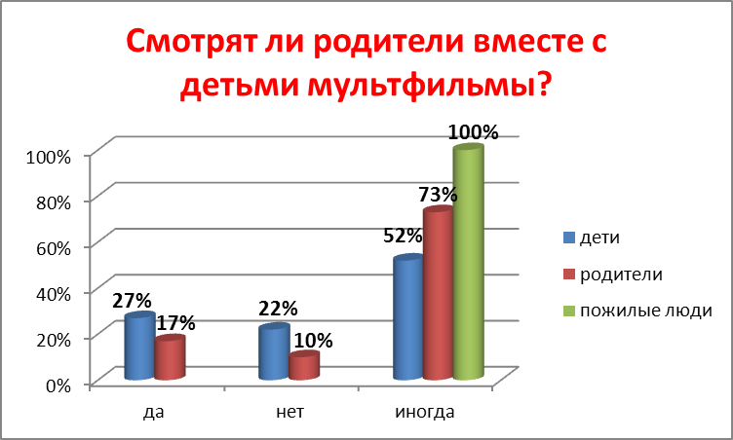

Обсуждаете просмотренные мультфильмы со своими детьми?
Анонимное голосование
Обсуждаете просмотренные мультфильмы со своими детьми?
Да
32.9%
25
Иногда
11.8%
10
Нет
53.9%
41
Проголосовало 76 человека.

Приложение 6

